**Отчет по самостоятельной работе №7**

**по дисциплине МДК 01.02 “Инструментальные средства разработки программного обеспечения”.**

Выполнила: студентка

группы 319

Попова Маргарита Вячеславовна

Дата 04.12.2024

**Цель работы**

Изучить и применить отладочные классы в проекте для улучшения процесса поиска и исправления ошибок в коде.

**Основная структура задания**

Задание 1: Создание отладочных классов

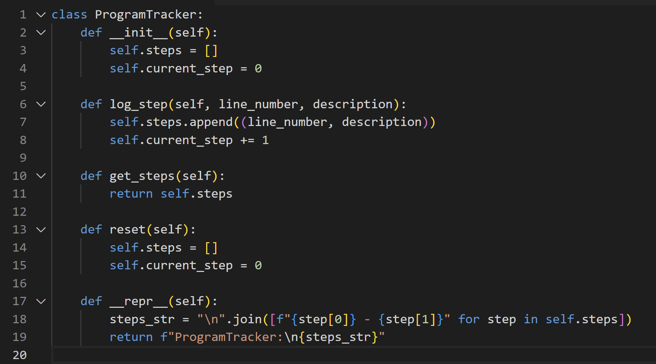1. Реализовали класс для отслеживания выполнения программы.

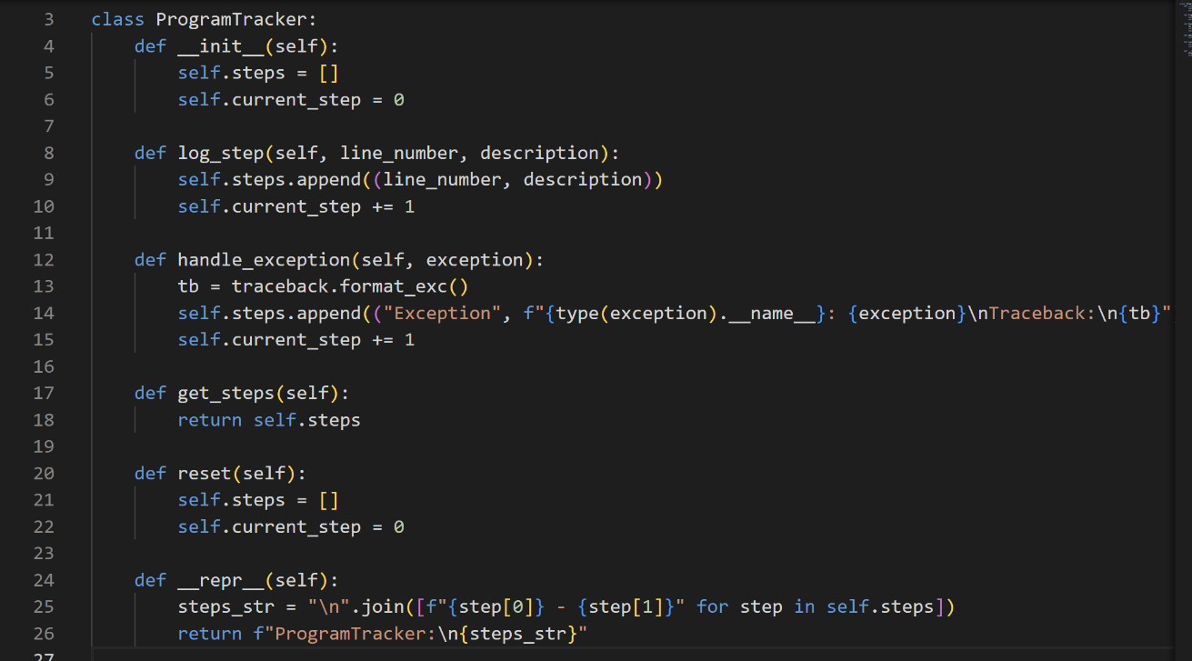2. Добавили возможность логирования исключений в классе.

Задание 2: Отладка проекта с использованием отладочных классов

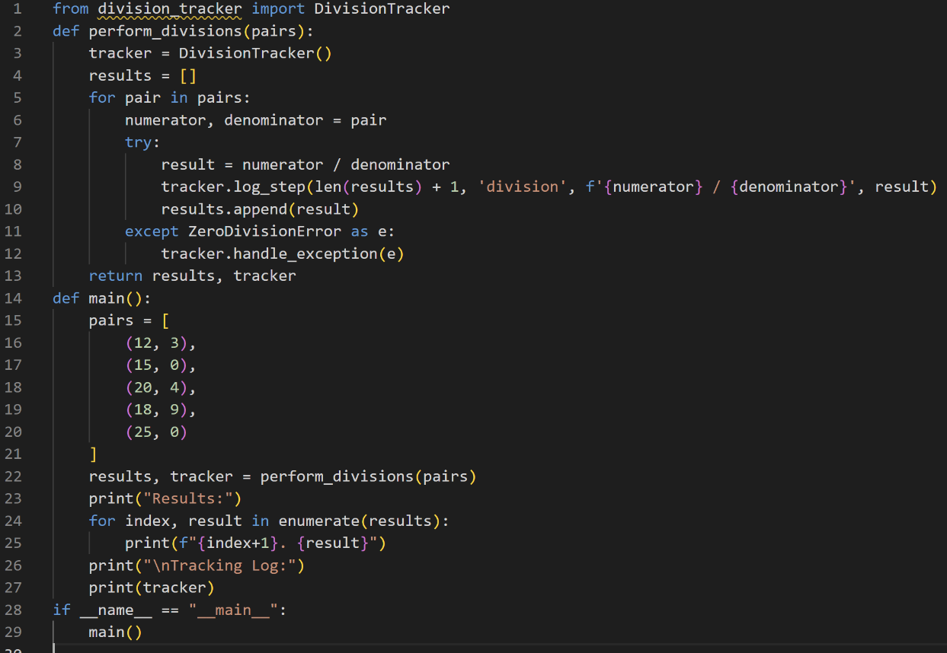1. Внедрили отладочный класс в основной проект.

2. Провели тестирование, используя функционал класса для отслеживания ошибок.

Задание 3: Использование отладочного класса для анализа производительности

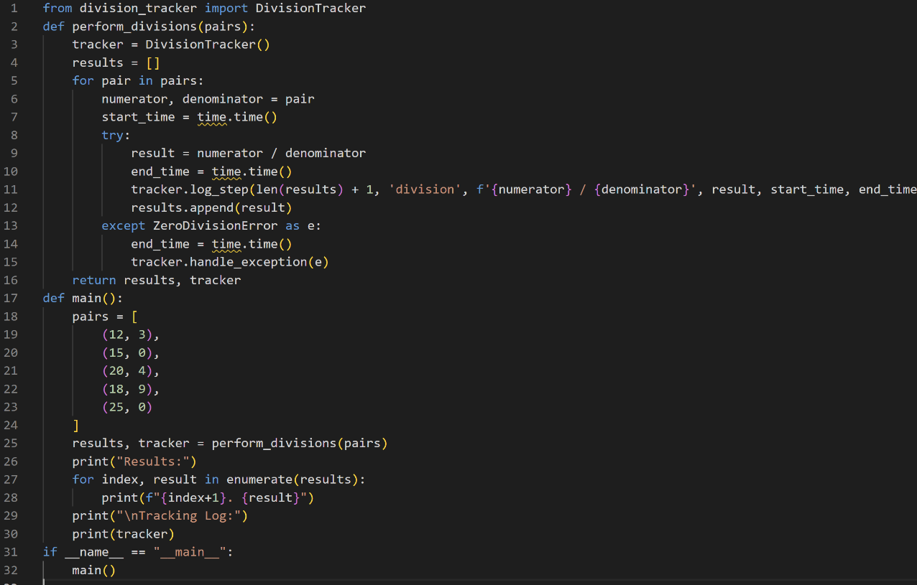Реализовали возможность измерения времени выполнения методов в отладочном классе.

Задание 4: Интеграция отладочного класса с логированием

1. Добавили возможность автоматического сохранения логов в файл для дальнейшего анализа.

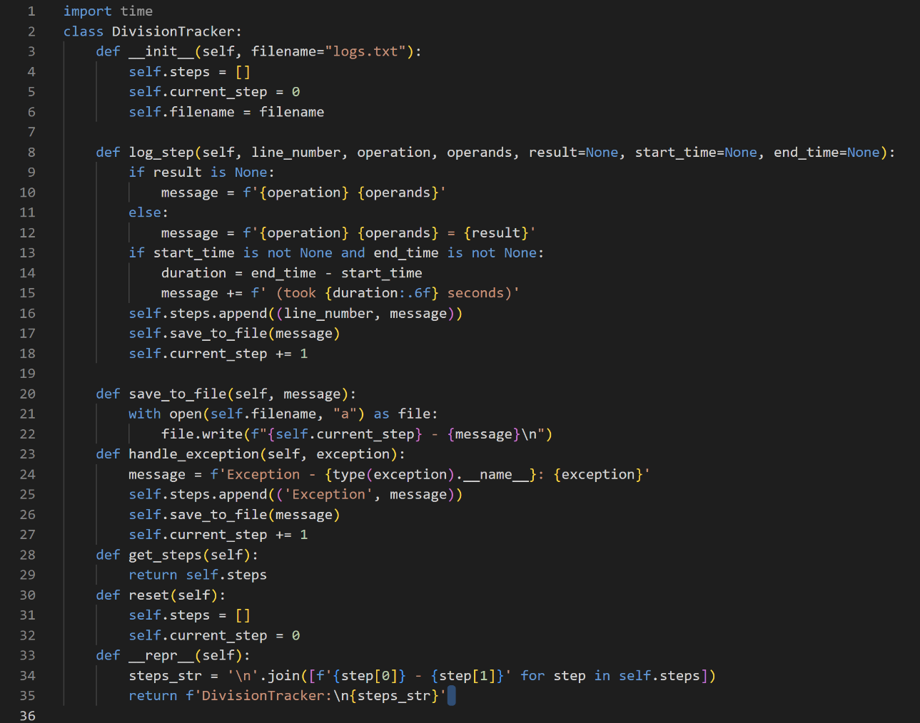

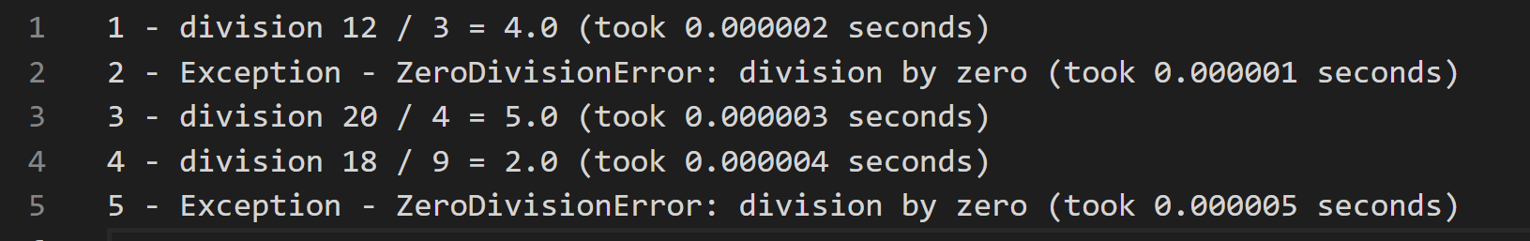2. Проверили корректность логирования в проекте.

Задание 5: Отладка многопоточной программы с помощью отладочного класса

1. Примените отладочный класс для отслеживания ошибок в многопоточной программе.

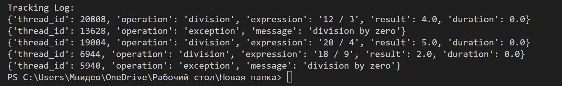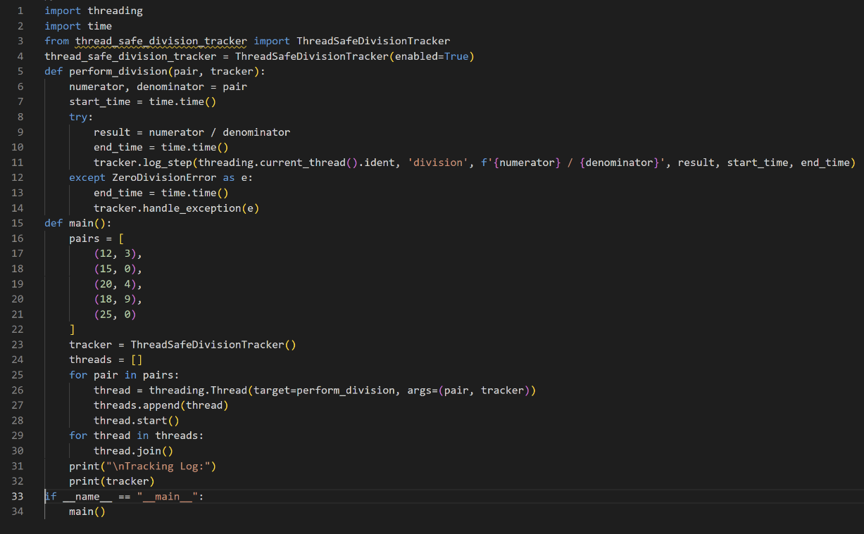2. Проверили, корректно ли отслеживаются ошибки в потоках.

**Выводы работы**

В ходе практической работы мы изучили и применили отладочные классы в проекте для улучшения процесса поиска и исправления ошибок в коде.